V I T A M I N E = A L L E S K Ö N N E R

Randspalte
Vitamine werden in wasserlösliche und fettlösliche Vitamine eingeteilt:

F E T T L Ö S L I C H E
V I T A M I N E
W A S S E R L Ö S L I C H E
V I T A M I N E
Vitamine sind empfindlich:
Damit man genügend Vitamin zu sich nehmen kann, sollten einige Regeln beachtet werden. Vitamine sind empfindlich gegen Wärme, daher sollte man Obst und Gemüse nicht lange garen oder warmhalten. Am besten lagert man vitaminhaltige Lebensmittel dunkel oder in dunklen Verpackungen, da Licht sich negativ auswirkt. Auch eine längere Lagerzeit ist nicht vitaminfreundlich. Eine höhere Luftfeuchtigkeit ermöglicht, dass Obst und Gemüse nicht austrocknen kann und länger frisch bleibt. Wasser löst die Vitamine daher nur kurz, weswegen man es unzerkleinert waschen und auch unzerkleinert garen sollte. Vitaminhaltige Lebensmittel sollten erst kurz vor der Zubereitung zerkleinert werden und wenn zwischengelagert werden muss, dann muss man die Lebensmittel abdecken und kühl lagern.

V I T A M I N E =
A L L E S K Ö N N E R

Sekundäre Pflanzenstoffe (SPS) befinden sich in Obst und Gemüse:
Es gibt ca. 10 000 verschiedene SPS. Die Wirkung von SPS wird meist mit gesundheitsförderlich umschrieben. Dazu zählt:
- antioxidative Wirkung
- blutdrucksenkende Wirkung
- wachstumshemmende Funktion bei speziellen Bakterien, Pilzen und Viren
- verringern das Risiko der Herz-Kreislauf-Erkrankungen
- fangen freie Radikale ein und hemmen somit die Entstehung von Krebs
- entzündungshemmend
- Cholesterinspiegel senkend
- verdauungsfördern

Mangelerscheinungen:
Diese können durch Stress, häufigen Konsum von Fast Food und Alkohol, Rauchen und einseitige Ernährung hervorgerufen werden.
Dies äußert sich durch Müdigkeit, Blässe, Konzentrationsstörungen oder Infektionsanfälligkeit. Bei einer Störung der Fettverdauung können fettlösliche Vitamine nicht aufgenommen werden.

Es gibt eine Unter- bzw. Überversorgung mit Vitaminen:
Hypervitaminose = nur bei fettlöslichen Vitaminen möglich, bedeutet eine überhöhte Vitaminversorgung
Hypovitaminose = geringe Versorgung, es kommt zu Mangelerscheinungen
Avitaminose = völliges Fehlen der Vitamine, z. B. Vitamin C

Randspalte

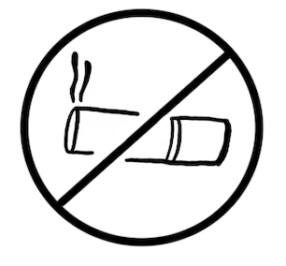

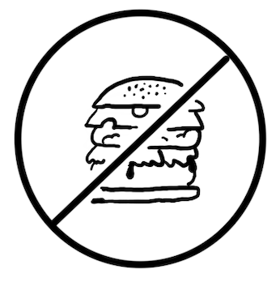
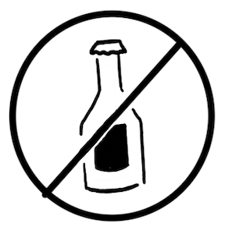


T I P P
Kräuter sind ideale Vitaminlieferanten, sie können viele Gerichte durch Aufstreuen aufwerten.

Randspalte

